Министерство науки и высшего образования Российской Федерации Федеральное государственное бюджетное образовательное учреждение высшего образования «Удмуртский государственный университет»

Институт математики, информационных технологий и физики

**Лабораторная работа №2. Розыгрыш стандартных непрерывных случайных величин**

Выполнил: студент

группы ОМ-02.04.02.04-11

Данилов Владимир Александрович

Проверил:

к. ф.-м. н.

Ицков Александр Григорьевич

Ижевск, 2023

# **Постановка**

Задание: Написать программу для розыгрыша указанного стандартного непрерывного распределения стандартным методом. Записать в файл 200 разыгранных значений.

**Равномерное распределение:**

**Входные параметры:**

(4; 5)

**Описание:**

1. Находим функцию распределения

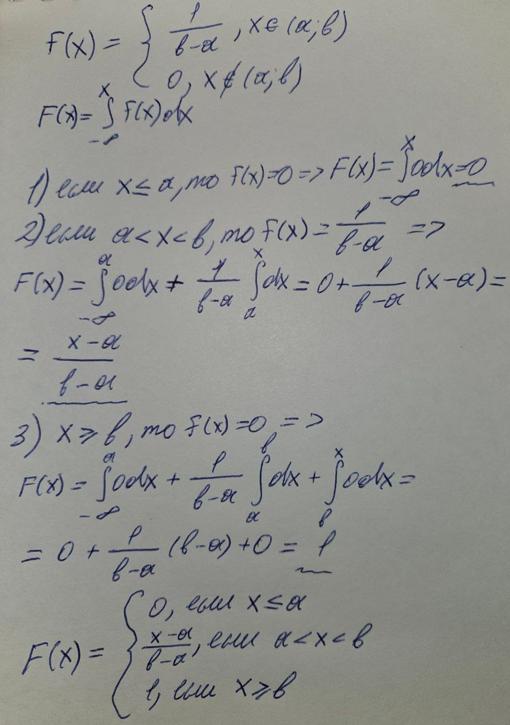

1. Находим обратную функцию от функции распределения

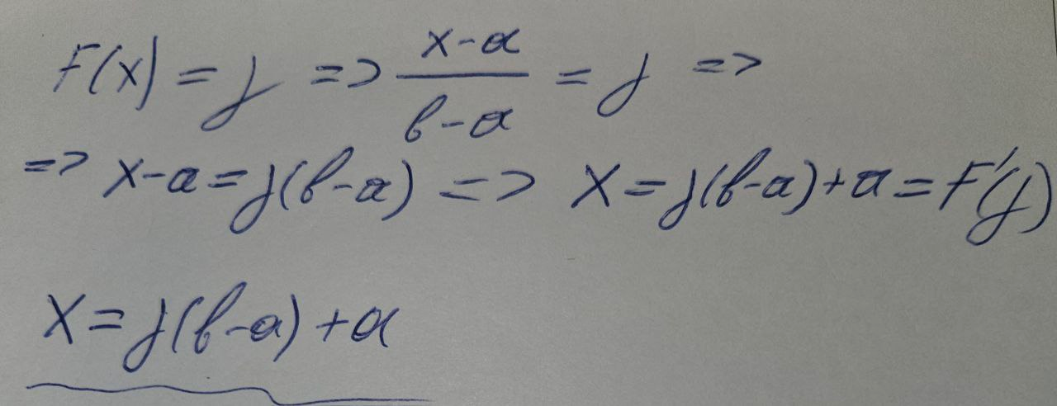

# Вычисления

|  |  |  |
| --- | --- | --- |
| **x** | **Количество** | **Частоты** |
| 4.142857142857141 | 28 | 0.14 |
| 4.285714285714284 | 32 | 0.16 |
| 4.428571428571427 | 29 | 0.145 |
| 4.57142857142857 | 27 | 0.135 |
| 4.7142857142857135 | 29 | 0.145 |
| 4.857142857142857 | 35 | 0.175 |
| 5 | 20 | 0.1 |
|  | 200 | 1 |

